格式化处理程序使用帮助

步骤一：

使用ArcMap的TXT导出工具，将shp文件导出为txt到程序根目录下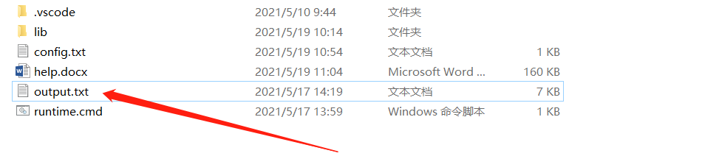

并且命名为output.txt

步骤二：

打开shp文件的目录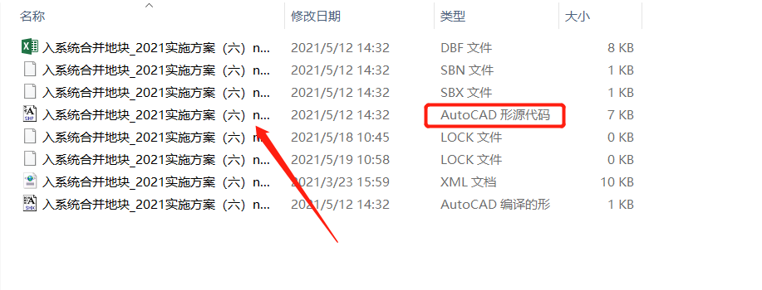

将该shp文件拖拉到runtime.cmd上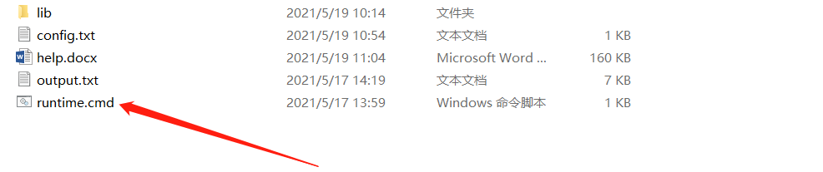

大功告成

Lib文件夹: 存放程序核心，一般勿动

Config.txt 默认的格式化框架

Output.txt ArcMap工具导出的文本文档

Config.txt

[属性描述]

格式版本号=

数据产生单位=

数据产生日期=

坐标系=2000国家大地坐标系

几度分带=

投影类型=高斯克吕格

计量单位=米

带号={input_带号信息}

精度=

转换参数=

[地块坐标]

{Entries},{Area},{No},,面,{attr_系统名称},,@

以上是示例↑

相关参数变量介绍：

{input_} 弹出输入框进行询问

{attr_} 读取ShapeFile属性对应的值为变量

{} 固定变量

{input_}使用实例：



当填入 123456 时，最后生成的结果为：

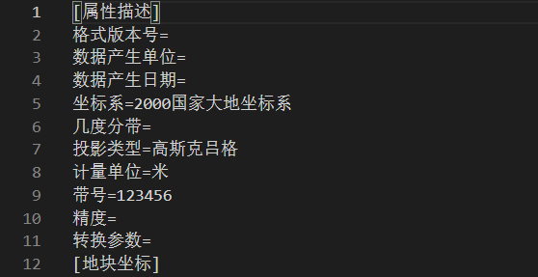

{attr_}使用实例

Shp的Atrribute（属性表）如下：

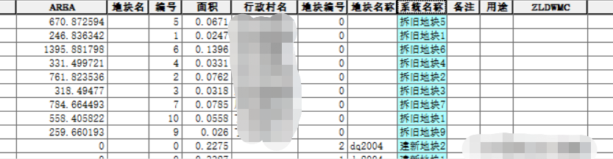

当config文件内有{attr_系统名称}

他在运行后的结果为：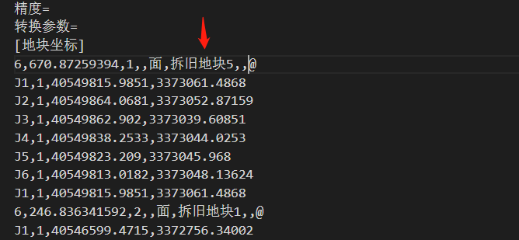

{}使用实例

这是一些默认的固定变量，通常由程序runtime带出

变量列表：

{Entries} 几何面下的地块总和

{Area} 几何的面积

{No} 程序默认从1开始往后计数的编号